专业班级 |  | 课程名称 | 数据库原理及应用
学生姓名 |  | 实训项目 | 数据查询
实训地址 |  | 指导老师
实训时间 | 年 月 日
实训目的：
- 熟练使用 SQL Server2022 的 SSMS 工具，掌握创建数据库、数据表，添加简单测试数据，理解主键基本概念。
- 掌握单表查询：简单条件查询、模糊查询、排序ORDER BY的基础用法。
- 掌握简单多表连接查询，学会两张表的关联查询。
- 掌握简单不相关子查询，理解子查询最基础使用方式。
- 掌握INSERT插入、UPDATE修改、DELETE删除基础数据更新语句，明白WHERE条件的作用。
- 掌握视图的创建、查询、删除基础操作，理解视图是虚表。

基于教材经典学生-课程教学数据库。
实训内容：
1.查询 Student 表中年龄在 20‑25 岁之间学生的学号、姓名、年龄，结果按年龄升序排列。
2.查询选修了 81002 课程的学生学号、姓名、成绩。
3.查询和 “刘晨” 同一个专业的学生学号、姓名。（要求使用子查询实现）
4.统计每门课程的选课人数，筛选出选课人数大于 2 人的课程，输出课程号、选课人数。
5.向 Student 学生表插入一条学生记录：学号`'012'`，姓名`'李明'`，性别`'男'`，出生日期`2022-1-1`，专业`'软件工程'`。执行完成后写一条查询语句验证这条记录是否插入成功。
6.把课程号为`81001`课程的学分修改为 3学分。实操要求：修改前先用 SELECT 查询该课程原始信息，再执行修改操作。
7.（1）创建视图`v_st_sc`，保存计算机科学与技术专业学生的学号、姓名、成绩；
（2）查询该视图的全部数据；
（3）删除该视图。
实训总结：
1．查询 Student 表中年龄在 20‑25 岁之间学生的学号、姓名、年龄，结果按年龄升序排列。
select sno, sname, (year(getdate()) - year(sbirthdate)) as age
from student
where (year(getdate()) - year(sbirthdate)) >= 20 and (year(getdate()) - year(sbirthdate)) <= 25
order by (year(getdate()) - year(sbirthdate)) asc;
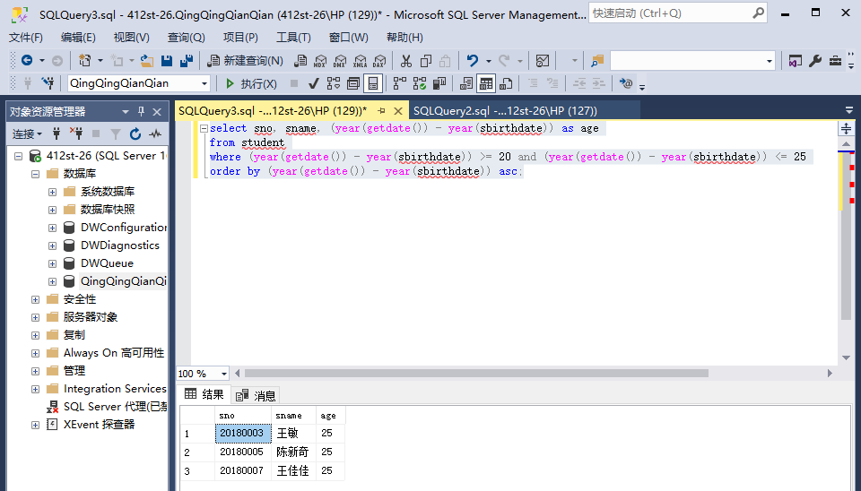

2.查询选修了 81002 课程的学生学号、姓名、成绩。
select student.sno, sname, grade
from sc, student
where student.sno = sc.sno and
cno in
(select cno
from course
where sc.cno = course.cno and cno = '81002'
);
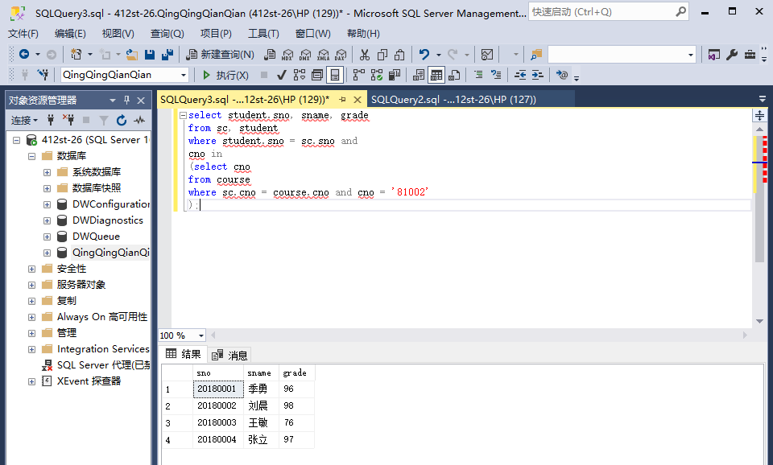

3.查询和 “刘晨” 同一个专业的学生学号、姓名。（要求使用子查询实现）
select sno, sname
from student x
where smajor in
(select smajor
from student y
where x.smajor = y.smajor and sname = '刘晨'
);
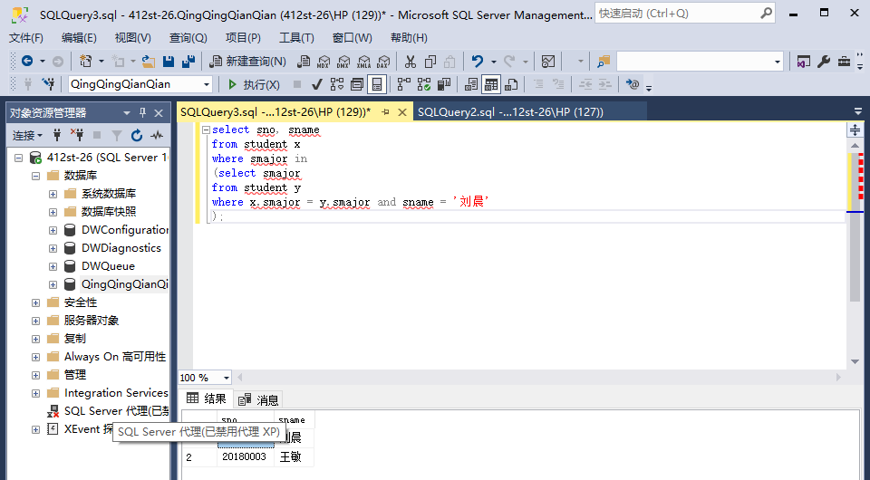

4.统计每门课程的选课人数，筛选出选课人数大于 2 人的课程，输出课程号、选课人数。
select cno, count(sno) as 选课人数
from sc
group by cno
having count(sno) > 2;
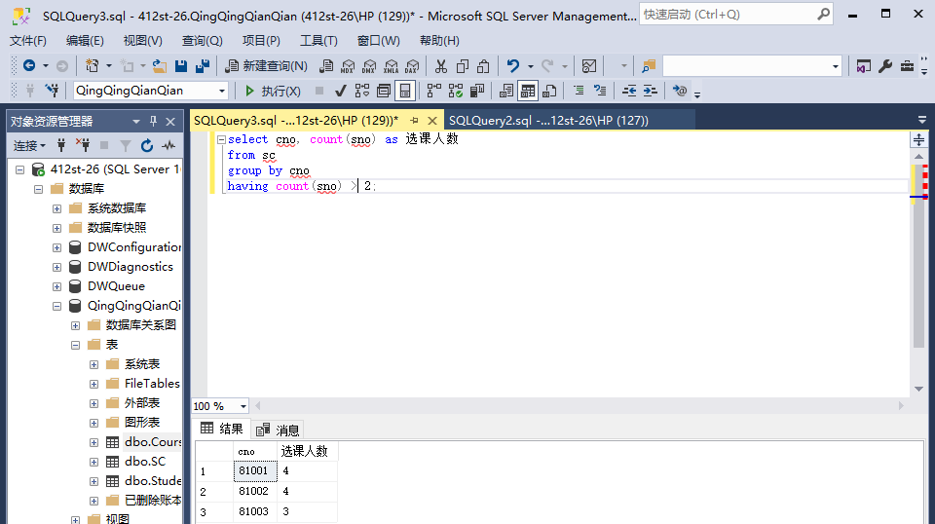

5.向 Student 学生表插入一条学生记录：学号`'012'`，姓名`'李明'`，性别`'男'`，出生日期`2022-1-1`，专业`'软件工程'`。执行完成后写一条查询语句验证这条记录是否插入成功。
insert into Student
values('012', '李明', '男', '2022-1-1', '软件工程');

select *
from student
where sno = '012' and sname = '李明' and ssex = '男' and sbirthdate = '2022-1-1' and smajor = '软件工程';
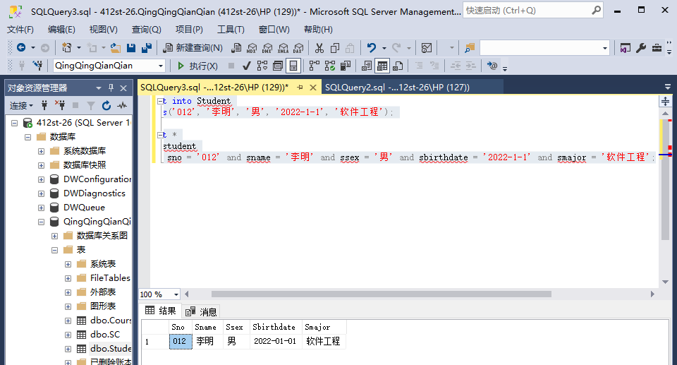

6.把课程号为`81001`课程的学分修改为 3学分。实操要求：修改前先用 SELECT 查询该课程原始信息，再执行修改操作。
select cno, ccredit
from course
where cno = '81001';
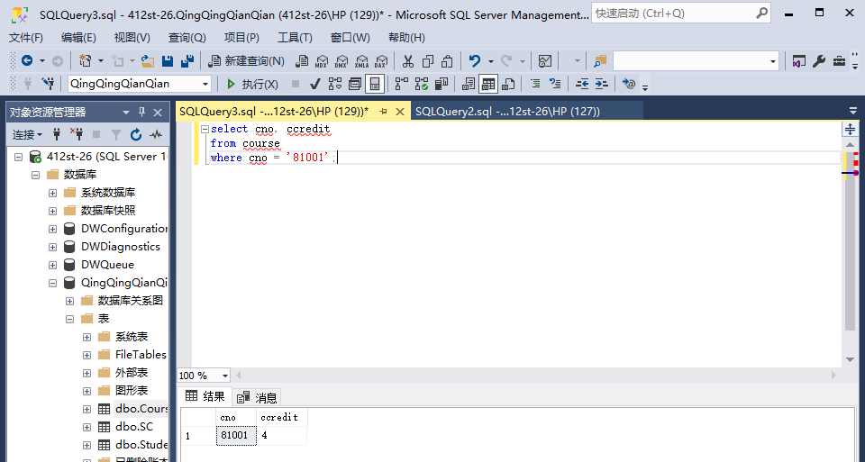
update course
set ccredit = '3'
where cno = '81001';
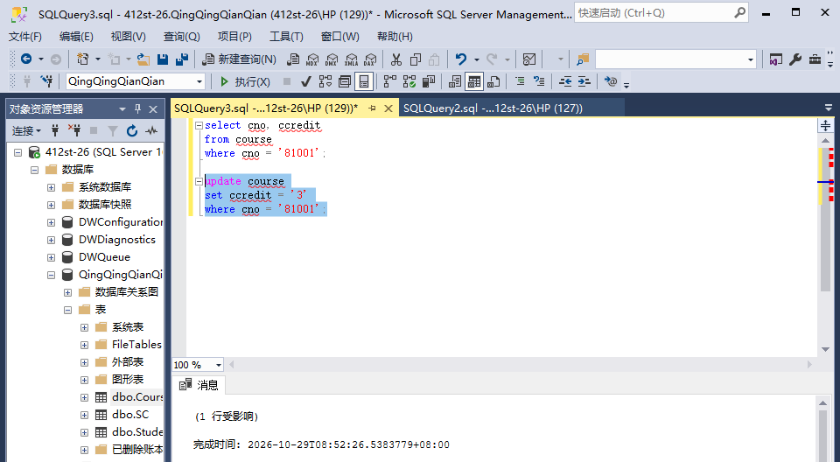
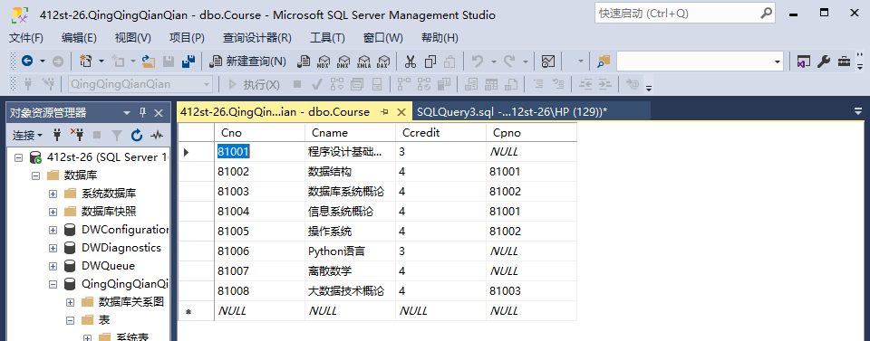

7.（1）创建视图`v_st_sc`，保存计算机科学与技术专业学生的学号、姓名、成绩；
create view v_st_sc(sno, sname, grade)
as
select student.sno, sname, grade
from student, sc
where student.sno = sc.sno and smajor = '计算机科学与技术';
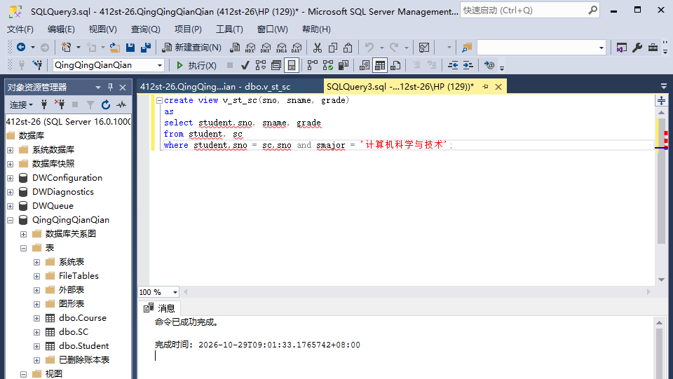
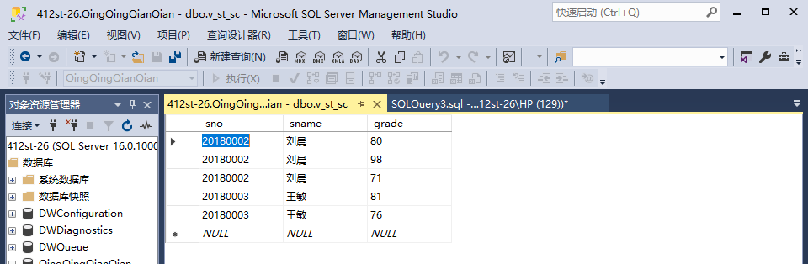
（2）查询该视图的全部数据；
select *
from v_st_sc
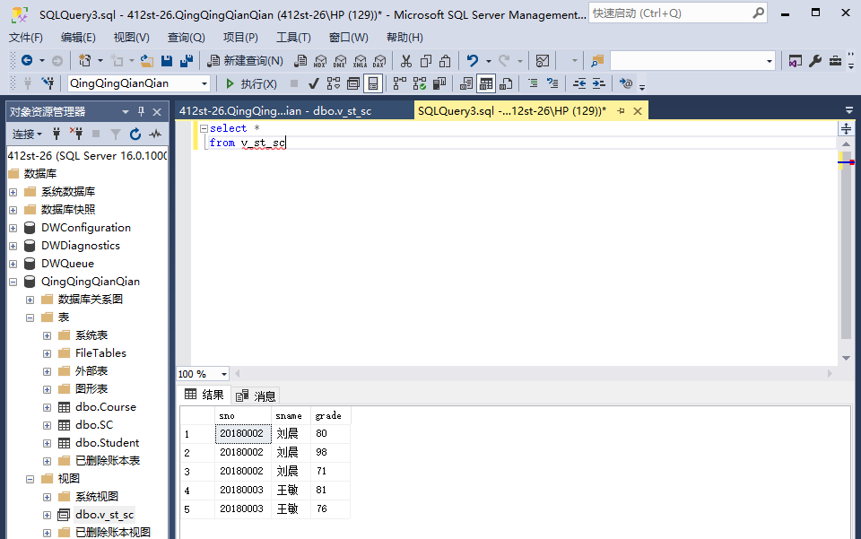
（3）删除该视图。
drop view v_st_sc;
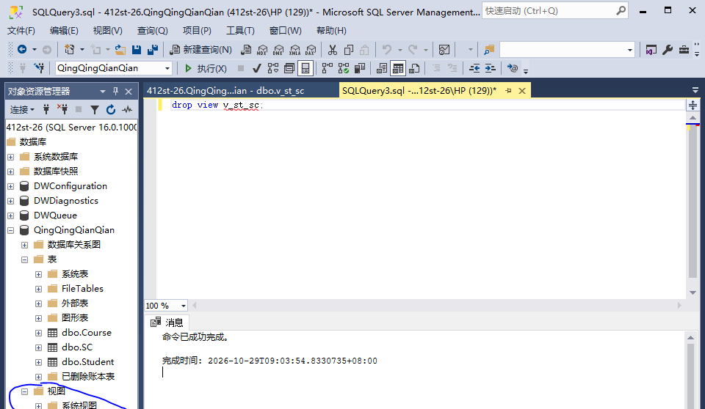

学情分析：
在使用嵌套查询过程中，对于重复的列名处理不明确，总是报错。仔细翻阅课本内容，学习了同名列名处理方法。
在修改删除视图的时候，对于删除视图的关键字drop与delete区分不清楚。通过网上查询资料得知，delete使得table成为空表，但表的定义依然存在，drop完全将table从数据字典中删除。
学校指导教师评语：

实训成绩： 指导老师签名： 年 月 日

